**Dam SM i sprint**

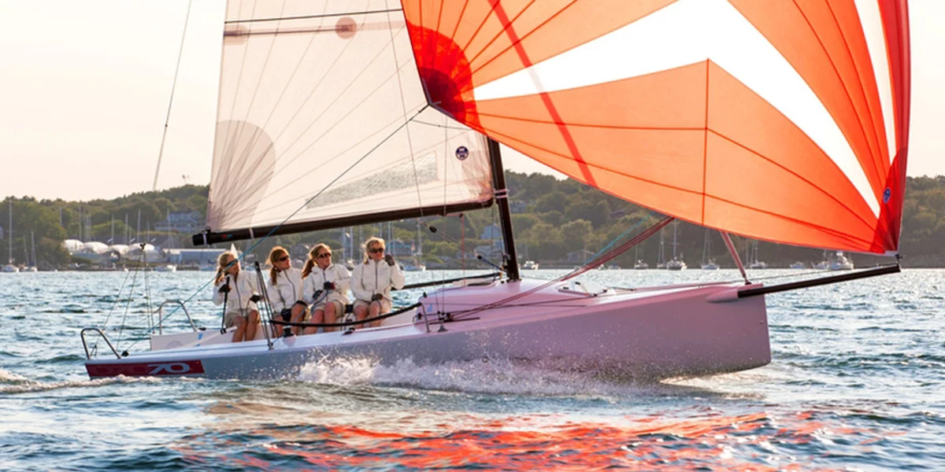

**Varmt välkomna!**

Ekolns Segelklubb hälsar välkommen till SM i Dam sprint 13 - 14 september!

Seglingarna kommer att genomföras i direkt anslutning till Ekolns Segelklubbs klubbhus vid Skarholmen i Uppsala. Vi hoppas på bra vindar, en trevlig kappseglingshelg med spännande tävlingsdagar och trevligt umgänge.

Matbeställningar görs i separat dokument, som läggs på SailArena.

**Hitta Hit**

Eklolns Segelklubb ligger vid skarholmen med adress Skarholmsvägen 2. Det finns gott om parkeringsplatser i direkt anslutning till området. Reser man med kollektivtrafik så går det buss från Uppsala resecentrum (buss 8 och 11) till hållplats Lyssnavägen därefter en kort promenad på 5 minuter.

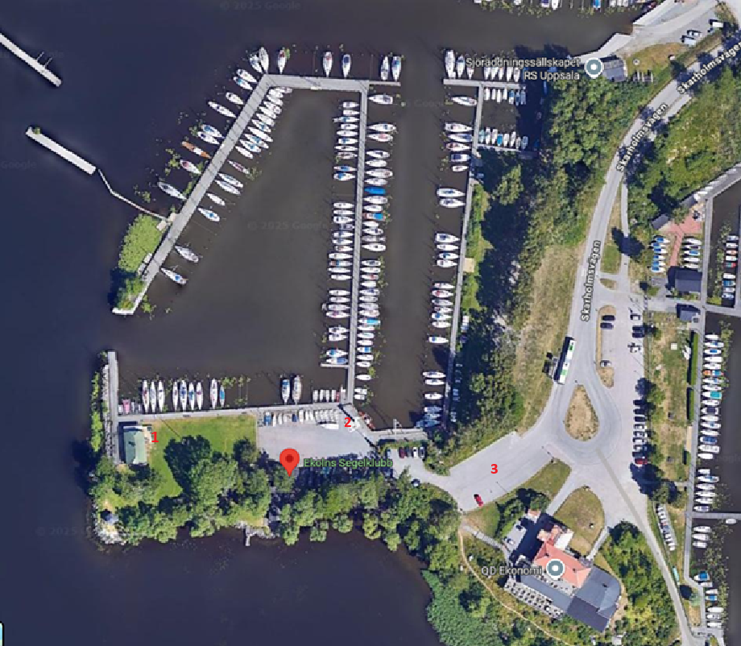

1. Klubbhus/Expedition
2. Mastkran
3. Parkering

**Boende**

**Man kan med fördel bo på hotell nära Uppsala resecentrum där man enkelt tar sig med buss 8 eller 11 till Skarholmsvägen därefter 5 minuters promenad. Förslag på hotell:**

[**Hotel Svava I Centralt beläget hotell i Uppsala**](https://www.hotelsvava.se/)

[**Home | Hotell & Vandrarhem Centralstation**](https://hotellcentralstation.se/)

**Det ligger också ett vandrarhem lite närmare Skarholmen som man kan ta sig med buss 11 eller en längre promenad:**

[**Hågadalens Hostel & Vandrarhem,**](https://www.booking.com/hotel/se/hagadalens-hostel-amp-vandrarhem.sv.html?label=msn-QpqjHoDef_SyAYNlu8SoTA-80745547145411%3Atikwd-80745736808640%3Aloc-174%3Aneo%3Amte%3Alp145825%3Adec%3AqsH%C3%A5gadalens+Hostel&sid=63786a2f630e8ffdab75649214739f0b&utm_source=bing&utm_medium=cpc&utm_term=QpqjHoDef_SyAYNlu8SoTA&utm_campaign=Hotel+-+Sweden+-+Uppsala+-+UFI%3A-2532413&aid=2276734&ucfs=1&arphpl=1&dest_id=-2532413&dest_type=city&group_adults=2&req_adults=2&no_rooms=1&group_children=0&req_children=0&hpos=1&hapos=1&sr_order=popularity&srpvid=00a52b1960ef002e&srepoch=1756188549&from=searchresults)

**Det finns också plats för några husbilar/ husvagnar på området. Den som vill tälta finns det plats på klubbens inhägnade område vid mastställena.**

**Samarbetspartners**

[](https://www.pellepetterson.com/sv-se/)

[](https://svenskasjo.se/)

[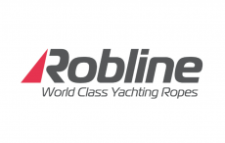](https://www.roblineropes.com/sv/)

[](https://www.northsails.com/sailing/en/)